Link bai bao goc: https://doi.org/10.4103/ijcm.ijcm_614_21
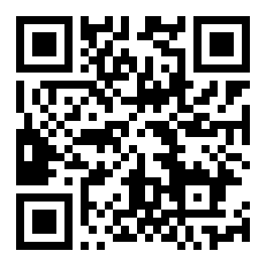
Quet QR de truy cap bai bao goc

BÀI BÁO 2: Các bệnh lý sức khỏe tâm thần và các yếu tố liên quan ở thanh thiếu niên tại Kamrup (Metro), Assam: Một nghiên cứu tại trường học

THÔNG TIN THƯ MỤC / BIBLIOGRAPHIC INFORMATION
- Tiêu đề gốc (English): Mental Health Morbidities and their Correlates among the Adolescents in Kamrup (Metro), Assam: A School-Based Study
- Tiêu đề dịch (Vietnamese): Các bệnh lý sức khỏe tâm thần và các yếu tố liên quan ở thanh thiếu niên tại Kamrup (Metro), Assam: Một nghiên cứu tại trường học
- Tác giả: Anku M. Saikia, Hemen Das, Vinoth Rajendran
- Cơ quan: Khoa Y học Cộng đồng, Trường Y khoa và Bệnh viện Gauhati, Guwahati, Assam, Ấn Độ
- Tạp chí: Indian Journal of Community Medicine, 2023, Vol. 48(6), 835–840
- DOI: 10.4103/ijcm.ijcm_614_21
- PMCID: PMC10795877
- Nhận bản thảo: 25-03-2021 | Chấp nhận: 09-09-2023 | Xuất bản: 01-12-2023
--- Trang 835, Indian Journal of Community Medicine, Vol. 48(6), tháng 11-12/2023 ---

TÓM TẮT
Bối cảnh: Ấn Độ có dân số thanh thiếu niên lớn nhất thế giới, và trong nhóm này, các vấn đề sức khỏe tâm thần chiếm 16% tổng gánh nặng bệnh tật và thương tích toàn cầu. Đáng lo ngại, khoảng một nửa các tình trạng sức khỏe tâm thần này biểu hiện trước 14 tuổi. Mục tiêu là đánh giá tỷ lệ hiện mắc trầm cảm, lo âu và căng thẳng cùng các yếu tố liên quan ở thanh thiếu niên trong các trường học tại quận Kamrup (Metro), Assam. Vật liệu và Phương pháp: Nghiên cứu cắt ngang này được thực hiện tại 10 trường trung học được chọn ngẫu nhiên trong khu vực nghiên cứu với các thanh thiếu niên được chọn từ lớp 8 đến lớp 10 trong nhóm tuổi 14 đến 17. Lịch phỏng vấn được thiết kế sẵn và thử nghiệm trước, thang đo Kuppuswamy sửa đổi, và bảng câu hỏi "Thang đo Trầm cảm Lo âu Căng thẳng-21 mục" (DASS 21) được sử dụng để thu thập dữ liệu. Kết quả: Tuổi trung bình ± 2SD của thanh thiếu niên là 14,74 ± 1,58 tuổi. Trong số thanh thiếu niên, tỷ lệ hiện mắc tổng thể của trầm cảm, lo âu và căng thẳng lần lượt là 22,2%, 24,4% và 6,9%. Kết luận: Sự xuất hiện của các bệnh lý sức khỏe tâm thần ở thanh thiếu niên rất phổ biến, nhưng các nhà nghiên cứu phần lớn đã bỏ qua khía cạnh này. Điều này nhấn mạnh nhu cầu về các nghiên cứu toàn diện về các yếu tố góp phần vào các vấn đề sức khỏe tâm thần này.
Từ khóa: Thanh thiếu niên, lo âu, DASS 21, trầm cảm, các bệnh lý sức khỏe tâm thần, căng thẳng

GIỚI THIỆU
Trong số các quốc gia thuộc "Khu vực Đông Nam Á của Tổ chức Y tế Thế giới" (WHO SEAR), Ấn Độ giữ vị trí đặc biệt ở chỗ nước này có dân số thanh thiếu niên lớn nhất thế giới; tức là, gần 22% bao gồm nhóm 10-19 tuổi (242 triệu người) trong tổng dân số Ấn Độ. Liên Hợp Quốc phân loại những người từ 10 đến 19 tuổi là thanh thiếu niên, và nhóm tuổi này bao gồm gần 1,2 tỷ người trên toàn thế giới, chiếm khoảng 16% dân số toàn cầu.
Tác động của đô thị hóa, mạng xã hội, tăng trưởng kinh tế, thay đổi lối sống và chuyển biến văn hóa ở Ấn Độ đã dẫn đến sự gia tăng nhanh chóng của các bệnh không lây nhiễm (NCDs) bao gồm rối loạn tâm thần, hành vi và sử dụng chất gây nghiện. Hơn nữa, dân số già hóa và các yếu tố nguy cơ gia tăng như hút thuốc lá, uống rượu quá mức, thiếu hoạt động thể chất và thói quen ăn uống không lành mạnh đã đóng góp đáng kể vào tỷ lệ ngày càng tăng của NCDs. Kết quả là gánh nặng NCDs ở Ấn Độ đã leo thang đáng kể. Các rối loạn này góp phần vào bệnh tật, khuyết tật và thậm chí tử vong đáng kể trong số những người bị ảnh hưởng và thanh thiếu niên là nhóm rất dễ bị tổn thương trong số đó.
Những thay đổi hormone mạnh mẽ và sự thay đổi quan điểm của người lớn xung quanh khiến tuổi vị thành niên dễ bị căng thẳng, áp lực và lo âu hơn. Giai đoạn vị thành niên đặc trưng bởi tính dễ bị tổn thương cao trước các thách thức sức khỏe tâm thần do sự tương tác nhanh chóng của các thay đổi tâm sinh lý và hormone. Những biến động này có thể tác động đáng kể đến hành vi và khả năng thích ứng của các cá nhân đang trưởng thành. Các tình trạng sức khỏe tâm thần chiếm tỷ lệ đáng kể trong gánh nặng bệnh tật và thương tích toàn cầu ở người từ 10-19 tuổi, chiếm khoảng 16%. Đáng chú ý, khoảng một nửa số tình trạng sức khỏe tâm thần này biểu hiện trước 14 tuổi. Trên toàn cầu, trong số các bệnh lý sức khỏe tâm thần, trầm cảm và lo âu lần lượt là nguồn bệnh tật và suy giảm chức năng chính thứ tư và thứ chín ở thanh thiếu niên 15-19 tuổi. Trong bối cảnh Ấn Độ, tỷ lệ hiện mắc trọn đời được tính toán cho "bất kỳ hình thức bệnh lý tâm thần nào" xấp xỉ 13,67%, cho thấy một phần đáng kể dân số đã trải qua các vấn đề sức khỏe tâm thần tại một thời điểm nào đó trong đời. Tỷ lệ hiện mắc hiện tại là 10,56%, cho thấy gánh nặng liên tục của các tình trạng sức khỏe tâm thần trong nước. Trong số các loại bệnh lý tâm thần khác nhau, các vấn đề phát sinh từ việc sử dụng chất gây nghiện tâm thần được phát hiện là phổ biến nhất, ảnh hưởng đến khoảng 22,44% dân số. Ngoài ra, rối loạn khí sắc được báo cáo ở 5,61% cá nhân, trong khi các rối loạn thần kinh và liên quan đến căng thẳng phổ biến ở 3,70% dân số.
Sự mở rộng nhanh chóng của dân số, cùng với các yếu tố như di cư, công nghiệp hóa và việc áp dụng lối sống hiện đại phi truyền thống, đã dẫn đến tăng căng thẳng ở người dân Ấn Độ. Điều này đặc biệt rõ ràng ở nhóm dân số trẻ hơn đang phải đối mặt với thách thức của cuộc sống nhịp độ nhanh. Trong bối cảnh này, nghiên cứu hiện tại khảo sát các bệnh lý sức khỏe tâm thần mà thanh thiếu niên cư trú tại phần Hạ Assam, Ấn Độ trải qua. Mục đích là đạt được sự hiểu biết sâu hơn về tình trạng tâm lý của nhóm dân số cụ thể này và làm sáng tỏ tác động của bối cảnh tâm lý-xã hội đang thay đổi trong khu vực. Nhận diện sớm các bệnh lý sức khỏe tâm thần thông qua nghiên cứu dịch tễ học có thể giúp ích rất nhiều cho việc thiết lập các can thiệp hiệu quả, và nó sẽ hỗ trợ hoạch định chính sách và lập kế hoạch hành động phù hợp. Nghiên cứu này đánh giá tỷ lệ hiện mắc của trầm cảm, lo âu và căng thẳng cùng các yếu tố liên quan ở thanh thiếu niên trong các trường học tại quận Kamrup (Metro), Assam.
--- Trang 836, Indian J Community Medicine, Vol. 48(6), tháng 11-12/2023 ---

VẬT LIỆU VÀ PHƯƠNG PHÁP
Nghiên cứu cắt ngang này được thực hiện trên thanh thiếu niên tại các trường trung học ở quận Kamrup (Metro), Assam, từ tháng 4/2019 đến tháng 6/2020. Chúng tôi đưa vào nghiên cứu các thanh thiếu niên trong nhóm tuổi 14 đến 17, đang học lớp 8, 9 và 10 tại các trường được chọn và có sự đồng ý tham gia của phụ huynh/giáo viên. Chấp thuận đạo đức được lấy từ "Ủy ban Đạo đức Cơ sở, GMCH, Assam," thông qua việc xin phê duyệt từ các cơ sở giáo dục và thu thập sự đồng ý có hiểu biết từ các thanh thiếu niên đến trường, phụ huynh của họ và giáo viên chủ nhiệm. Thanh thiếu niên không có mặt tại trường trong thời gian nghiên cứu và không thể liên hệ qua ba lần đến liên tiếp bị loại trừ khỏi nghiên cứu.
Với p = 16%, l = 4%, và công thức n = 4pq/l², cỡ mẫu tối thiểu cần thiết được tính là 336. Danh sách tất cả các trường trung học công lập của quận Kamrup (Metro) được thu thập từ văn phòng thanh tra trường học quận cùng với sự cho phép chính thức và được coi là khung lấy mẫu. Từ tổng số 120 trường trung học công lập đã được tỉnh hóa, phương pháp lấy mẫu ngẫu nhiên đơn giản được sử dụng để chọn 10 trường. Sau đó, từ mỗi trường với quy mô lớp trung bình 30-40 học sinh, 36 học sinh được chọn ngẫu nhiên (12 từ mỗi lớp 8, 9, 10) để đạt được cỡ mẫu mong muốn. Quyết định chọn số lượng nam và nữ bằng nhau từ mỗi lớp trong trường nhằm duy trì tính đồng nhất. Cuối cùng, tổng cộng 360 học sinh (36 x 10) được chọn cho nghiên cứu.
Học sinh từ mỗi lớp được chọn ngẫu nhiên bằng số thứ tự từ sổ điểm danh lớp học. Nếu một học sinh vắng mặt trong ba lần liên tiếp hoặc không muốn tham gia nghiên cứu, thì học sinh có số thứ tự tiếp theo được chọn để phỏng vấn. Mối quan hệ tốt được xây dựng trước khi phỏng vấn. Quyền riêng tư và tính bảo mật nghiêm ngặt được duy trì trong quá trình phỏng vấn thanh thiếu niên. Dữ liệu về các biến nhân khẩu học xã hội, bao gồm tuổi, giới tính, loại gia đình, tình trạng kinh tế xã hội, tình trạng cha mẹ (cha/mẹ đơn thân hoặc sống với cả hai bố mẹ), các yếu tố lối sống và kết quả học tập, được thu thập bằng lịch phỏng vấn được thiết kế sẵn, thử nghiệm trước và thang đo Kuppuswamy sửa đổi. Trầm cảm, lo âu và căng thẳng được sàng lọc bằng bảng câu hỏi "Thang đo Trầm cảm Lo âu Căng thẳng-21 mục" (DASS 21). DASS-21 đã được dịch sang ngôn ngữ bản địa (tiếng Assam). Bản dịch được dịch ngược bởi một chuyên gia ngôn ngữ song ngữ và được xác nhận bởi một nhóm chuyên gia song ngữ trong khoa tâm thần học và y học cộng đồng. Dữ liệu thu thập được phân tích bằng IBM SPSS (Phần mềm Thống kê cho Khoa học Xã hội - Statistical Package for Social Sciences) Statistics phiên bản 25. Các biến nghiên cứu được trình bày dưới dạng tỷ lệ, và các biến phân loại được đánh giá bằng kiểm định Chi bình phương. Giá trị P < 0,05 được coi là có ý nghĩa thống kê.

KẾT QUẢ
Tuổi trung bình ± 2SD của thanh thiếu niên là 14,74 ± 1,58 tuổi. Trong số thanh thiếu niên, tỷ lệ hiện mắc tổng thể của trầm cảm, lo âu và căng thẳng lần lượt là 22,2%, 24,4% và 6,9%.
Nghiên cứu đánh giá mối quan hệ giữa các biến nhân khẩu học xã hội khác nhau và trầm cảm ở những người tham gia. Tuổi, giới tính, loại gia đình và tầng lớp kinh tế xã hội không cho thấy mối liên quan có ý nghĩa thống kê với trầm cảm. Tuy nhiên, các mối liên quan có ý nghĩa được quan sát với tình trạng cha mẹ (*P* = 0,001), sử dụng rượu của cha mẹ (*P* < 0,001), thói quen chơi trò chơi điện tử (*P* < 0,001) và kết quả học tập (*P* < 0,001). Không tìm thấy mối liên quan có ý nghĩa với tiền sử bị lạm dụng hoặc tiền sử bệnh tâm thần trong gia đình [Bảng 1].
Bảng 1: Mối liên quan giữa các yếu tố nguy cơ khác nhau với trầm cảm
Biến nhân khẩu học xã hội | Có trầm cảm (n=80) | % hàng | % cột | Không trầm cảm (n=280) | % hàng | % cột | *P*
Tuổi |  |  |  |  |  |  | 0,444
14-15 tuổi | 36 | 22,2% | 45,0% | 126 | 77,7% | 45,0%
15-16 tuổi | 27 | 19,7% | 33,8% | 110 | 80,3% | 39,3%
16-17 tuổi | 17 | 27,9% | 21,3% | 44 | 72,0% | 15,7%
Giới tính |  |  |  |  |  |  | 0,076
Nam | 47 | 26,1% | 58,8% | 133 | 73,9% | 47,5%
Nữ | 33 | 18,3% | 41,3% | 147 | 81,7% | 52,5%
Loại gia đình |  |  |  |  |  |  | 0,752
Hạt nhân | 49 | 22,8% | 61,3% | 166 | 77,2% | 59,3%
Mở rộng | 31 | 21,4% | 38,8% | 114 | 78,6% | 40,7%
Tầng lớp kinh tế xã hội |  |  |  |  |  |  | 0,839
Tầng lớp thấp | 41 | 24,7% | 51,3% | 125 | 75,3% | 44,6%
Tầng lớp trên-thấp | 13 | 19,1% | 16,3% | 55 | 80,9% | 19,6%
Tầng lớp trung-thấp | 16 | 21,3% | 20,0% | 59 | 78,7% | 21,1%
Tầng lớp trung-trên | 6 | 22,2% | 7,5% | 21 | 77,8% | 7,5%
Tầng lớp trên | 4 | 16,7% | 5,0% | 20 | 83,3% | 7,1%
Tình trạng cha mẹ |  |  |  |  |  |  | 0,001
Cha/mẹ đơn thân | 10 | 52,6% | 12,5% | 9 | 47,4% | 3,2%
Sống với cả hai bố mẹ | 70 | 20,5% | 87,5% | 271 | 79,5% | 96,8%
Cha mẹ sử dụng rượu |  |  |  |  |  |  | <0,001
Có | 36 | 38,3% | 45,0% | 58 | 61,7% | 20,7%
Không | 44 | 16,5% | 55,0% | 222 | 83,5% | 79,3%
Tiền sử bị lạm dụng |  |  |  |  |  |  | 0,076
Có | 45 | 26,3% | 56,3% | 126 | 73,7% | 45,0%
Không | 35 | 18,5% | 43,8% | 154 | 81,5% | 55,0%
Tiền sử bệnh tâm thần trong gia đình |  |  |  |  |  |  | 0,471
Có | 6 | 28,6% | 7,5% | 15 | 71,4% | 5,4%
Không | 74 | 21,8% | 92,5% | 265 | 78,2% | 94,6%
Thói quen chơi trò chơi điện tử |  |  |  |  |  |  | <0,001
Có | 67 | 27,9% | 83,8% | 173 | 72,1% | 61,8%
Không | 13 | 10,8% | 16,3% | 107 | 89,2% | 38,2%
Kết quả học tập |  |  |  |  |  |  | <0,001
Bị lưu ban | 17 | 58,6% | 21,3% | 12 | 41,4% | 4,3%
Học tập bình thường | 63 | 19,0% | 78,8% | 268 | 81,0% | 95,7%

Mối quan hệ giữa các biến nhân khẩu học xã hội và sự hiện diện của lo âu ở những người tham gia được đánh giá. Tuổi, giới tính và loại gia đình không cho thấy mối liên quan có ý nghĩa thống kê với lo âu. Tầng lớp kinh tế xã hội thấp hơn có liên quan có ý nghĩa với tỷ lệ lo âu cao hơn (*P* = 0,028). Hộ gia đình cha/mẹ đơn thân và việc sử dụng rượu của cha mẹ có liên quan mạnh mẽ với lo âu gia tăng. Những người tham gia có tiền sử bị lạm dụng có tỷ lệ lo âu cao hơn (*P* = 0,044), cũng như những người có tiền sử bệnh tâm thần trong gia đình (*P* = 0,043). Chơi trò chơi điện tử có liên quan với mức độ lo âu cao hơn (*P* = 0,003). Kết quả học tập cho thấy mối liên quan mạnh, với những người tham gia bị lưu ban có tỷ lệ lo âu cao hơn so với những người có kết quả học tập bình thường (*P* < 0,001). Những phát hiện này nhấn mạnh tầm quan trọng của việc xem xét các yếu tố nhân khẩu học xã hội trong việc hiểu và giải quyết lo âu ở thanh thiếu niên [Bảng 2].
Bảng 2: Mối liên quan giữa các yếu tố nguy cơ khác nhau với lo âu
Biến nhân khẩu học xã hội | Có lo âu (n=88) | % hàng | % cột | Không lo âu (n=272) | % hàng | % cột | *P*
Tuổi |  |  |  |  |  |  | 0,727
14-15 tuổi | 40 | 24,7% | 45,5% | 122 | 75,3% | 44,9%
15-16 tuổi | 31 | 22,6% | 35,2% | 106 | 77,4% | 39,0%
16-17 tuổi | 17 | 27,9% | 19,3% | 44 | 72,1% | 16,2%
Giới tính |  |  |  |  |  |  | 0,049
Nam | 54 | 30,0% | 61,4% | 126 | 70,0% | 46,3%
Nữ | 34 | 18,9% | 38,6% | 146 | 81,1% | 53,7%
Loại gia đình |  |  |  |  |  |  | 0,718
Hạt nhân | 54 | 25,1% | 61,4% | 161 | 74,9% | 59,2%
Mở rộng | 34 | 23,4% | 38,6% | 111 | 76,6% | 40,8%
Tầng lớp kinh tế xã hội |  |  |  |  |  |  | 0,028
Tầng lớp thấp | 53 | 31,9% | 60,2% | 113 | 68,1% | 41,5%
Tầng lớp trên-thấp | 9 | 13,2% | 10,2% | 59 | 86,8% | 21,7%
Tầng lớp trung-thấp | 16 | 21,3% | 18,2% | 59 | 78,7% | 21,7%
Tầng lớp trung-trên | 6 | 22,2% | 6,8% | 21 | 77,8% | 7,7%
Tầng lớp trên | 4 | 16,7% | 4,5% | 20 | 83,3% | 7,4%
Tình trạng cha mẹ |  |  |  |  |  |  | <0,001
Cha/mẹ đơn thân | 12 | 63,2% | 13,6% | 7 | 36,8% | 2,6%
Sống với cả hai bố mẹ | 76 | 22,3% | 86,4% | 265 | 77,7% | 97,4%
Cha mẹ sử dụng rượu |  |  |  |  |  |  | <0,001
Có | 38 | 40,4% | 43,2% | 56 | 59,6% | 20,6%
Không | 50 | 18,8% | 56,8% | 216 | 81,2% | 79,4%
Tiền sử bị lạm dụng |  |  |  |  |  |  | 0,044
Có | 50 | 29,2% | 56,8% | 121 | 70,8% | 44,5%
Không | 38 | 20,1% | 43,2% | 151 | 79,9% | 55,5%
Tiền sử bệnh tâm thần trong gia đình |  |  |  |  |  |  | 0,043
Có | 9 | 42,9% | 10,2% | 12 | 57,1% | 4,4%
Không | 79 | 23,3% | 89,8% | 260 | 76,7% | 95,6%
Thói quen chơi trò chơi điện tử |  |  |  |  |  |  | 0,003
Có | 70 | 29,2% | 79,5% | 170 | 70,8% | 62,5%
Không | 18 | 15,0% | 20,5% | 102 | 85,0% | 37,5%
Kết quả học tập |  |  |  |  |  |  | <0,001
Bị lưu ban | 19 | 65,5% | 21,6% | 10 | 34,5% | 3,7%
Học tập bình thường | 69 | 20,8% | 78,4% | 262 | 79,2% | 96,3%

Các biến nhân khẩu học xã hội cho thấy mối liên quan với sự hiện diện của căng thẳng. Có mối quan hệ có ý nghĩa thống kê giữa tuổi và căng thẳng, với tỷ lệ căng thẳng cao hơn được quan sát ở những người tham gia nhóm tuổi 16-17. Giới tính (*P* = 0,824), tầng lớp kinh tế xã hội (*P* = 0,905), sử dụng rượu của cha mẹ (*P* = 0,243), tiền sử bị lạm dụng (*P* = 0,716) và thói quen chơi trò chơi điện tử (*P* = 0,883) không cho thấy mối liên quan có ý nghĩa với căng thẳng. Tuy nhiên, tình trạng cha mẹ (*P* = 0,013) và kết quả học tập (*P* = 0,001) cho thấy mối liên quan có ý nghĩa, chỉ ra rằng những người tham gia sống với cha/mẹ đơn thân và những người bị lưu ban có tỷ lệ căng thẳng cao hơn. Loại gia đình (*P* = 0,032) và tiền sử bệnh tâm thần trong gia đình (*P* = 0,024) cũng cho thấy mối liên quan có ý nghĩa với căng thẳng [Bảng 3].
Bảng 3: Mối liên quan giữa các yếu tố nguy cơ khác nhau với căng thẳng
Biến nhân khẩu học xã hội | Có căng thẳng (n=25) | % hàng | % cột | Không căng thẳng (n=335) | % hàng | % cột | *P*
Tuổi |  |  |  |  |  |  | 0,001
14-15 tuổi | 7 | 4,3% | 28,0% | 155 | 95,7% | 46,3%
15-16 tuổi | 7 | 5,1% | 28,0% | 130 | 94,9% | 38,8%
16-17 tuổi | 11 | 18,0% | 44,0% | 50 | 82,0% | 14,9%
Giới tính |  |  |  |  |  |  | 0,824
Nam | 14 | 7,8% | 56,0% | 166 | 92,2% | 49,6%
Nữ | 11 | 6,1% | 44,0% | 169 | 93,9% | 50,4%
Loại gia đình |  |  |  |  |  |  | 0,032
Hạt nhân | 20 | 9,3% | 80,0% | 195 | 90,7% | 58,2%
Mở rộng | 5 | 3,4% | 20,0% | 140 | 96,6% | 41,8%
Tầng lớp kinh tế xã hội |  |  |  |  |  |  | 0,905
Tầng lớp thấp | 13 | 7,8% | 52,0% | 153 | 92,2% | 45,7%
Tầng lớp trên-thấp | 5 | 7,4% | 20,0% | 63 | 92,6% | 18,8%
Tầng lớp trung-thấp | 4 | 5,3% | 16,0% | 71 | 94,7% | 21,2%
Tầng lớp trung-trên | 1 | 3,7% | 4,0% | 26 | 96,3% | 7,8%
Tầng lớp trên | 2 | 8,3% | 8,0% | 22 | 91,7% | 6,6%
Tình trạng cha mẹ |  |  |  |  |  |  | 0,013
Cha/mẹ đơn thân | 4 | 21,1% | 16,0% | 15 | 78,9% | 4,5%
Sống với cả hai bố mẹ | 21 | 6,2% | 84,0% | 320 | 93,8% | 95,5%
Cha mẹ sử dụng rượu |  |  |  |  |  |  | 0,243
Có | 9 | 9,6% | 36,0% | 85 | 90,4% | 25,4%
Không | 16 | 6,0% | 64,0% | 250 | 94,0% | 74,6%
Tiền sử bị lạm dụng |  |  |  |  |  |  | 0,716
Có | 11 | 6,4% | 44,0% | 160 | 93,6% | 47,8%
Không | 14 | 7,4% | 56,0% | 175 | 92,6% | 52,2%
Tiền sử bệnh tâm thần trong gia đình |  |  |  |  |  |  | 0,024
Có | 4 | 19,0% | 16,0% | 17 | 81,0% | 5,1%
Không | 21 | 6,2% | 84,0% | 318 | 93,8% | 94,9%
Thói quen chơi trò chơi điện tử |  |  |  |  |  |  | 0,883
Có | 17 | 7,1% | 68,0% | 223 | 92,9% | 66,6%
Không | 8 | 6,7% | 32,0% | 112 | 93,3% | 33,4%
Kết quả học tập |  |  |  |  |  |  | 0,001
Bị lưu ban | 7 | 24,1% | 28,0% | 22 | 75,9% | 6,6%
Học tập bình thường | 18 | 5,4% | 72,0% | 313 | 94,6% | 93,4%

--- Trang 837, Indian J Community Medicine, Vol. 48(6), tháng 11-12/2023 ---

THẢO LUẬN
Nghiên cứu này đại diện cho một trong những khảo sát ban đầu được thực hiện để xem xét các bệnh lý sức khỏe tâm thần ở thanh thiếu niên đi học trong quận này, đóng vai trò cửa ngõ đến toàn bộ các bang Đông Bắc. Các phát hiện cho thấy tỷ lệ đáng kể của trầm cảm, lo âu và căng thẳng, đặc biệt nổi bật tỷ lệ lo âu cao (24,2%) so với các nghiên cứu được thực hiện trên toàn cầu. Ngược lại, các nghiên cứu được thực hiện tại Tamil Nadu và Chandigarh cho thấy tỷ lệ lo âu còn cao hơn ở thanh thiếu niên, cho thấy sự khác biệt vùng miền trong tỷ lệ hiện mắc của rối loạn lo âu. Điều này có thể do sử dụng các công cụ nghiên cứu khác nhau, khác biệt văn hóa xã hội, sự khác biệt trong bối cảnh nghiên cứu với mức độ đô thị hóa lớn hơn nhiều, và bao gồm các nhóm tuổi khác nhau trong nghiên cứu.
Tỷ lệ trầm cảm cao (22,2%) ở thanh thiếu niên phù hợp với các nghiên cứu khác được thực hiện tại Ấn Độ. Tỷ lệ căng thẳng thấp hơn (6,9%) đã được tìm thấy ở thanh thiếu niên trong nghiên cứu hiện tại so với các nghiên cứu khác. Sự khác biệt vùng miền trong tỷ lệ hiện mắc của rối loạn lo âu có thể bị ảnh hưởng bởi sự khác nhau trong các công cụ nghiên cứu sử dụng, chuẩn mực văn hóa xã hội, và sự khác biệt trong bối cảnh nghiên cứu, đặc biệt về mức độ đô thị hóa và việc bao gồm các nhóm tuổi khác nhau.
--- Trang 838, Indian J Community Medicine, Vol. 48(6), tháng 11-12/2023 ---
Trong nghiên cứu hiện tại, tỷ lệ căng thẳng tăng theo tuổi và có ý nghĩa thống kê. Điều này có thể được giải thích bởi áp lực học tập tăng theo tuổi cũng như các thách thức xã hội và phát triển khác nhau mà thanh thiếu niên phải đối mặt. Phát hiện tương tự được tìm thấy trong các nghiên cứu thực hiện tại Chandigarh sử dụng thang đo DASS 21. Giới tính có liên quan có ý nghĩa với lo âu, và nam giới được phát hiện có tỷ lệ lo âu cao hơn so với nữ giới trong nghiên cứu của chúng tôi. Ngược lại, nhiều nghiên cứu cho thấy nữ giới có nguy cơ mắc lo âu cao hơn. Điều này có thể do vai trò và trách nhiệm xã hội trong cộng đồng này đặt nam giới vào nguy cơ phát triển lo âu cao hơn.
Tỷ lệ căng thẳng cao được thấy ở gia đình hạt nhân. Tuy nhiên, trầm cảm, căng thẳng và lo âu cao hơn đáng kể ở thanh thiếu niên sống với cha/mẹ đơn thân. Những phát hiện này đã được xác nhận bởi các nghiên cứu trước đó thực hiện trên thanh thiếu niên tại Delhi và Jammu. Tuy nhiên, trái ngược với những phát hiện này, một nghiên cứu thực hiện tại Uttar Pradesh ước tính tỷ lệ thấp hơn ở gia đình hạt nhân. Những khác biệt này có thể bị ảnh hưởng bởi sự khác nhau về văn hóa xã hội trong các gia đình và cộng đồng rộng hơn. Các yếu tố như phong cách nuôi dạy con, động lực gia đình, hệ thống hỗ trợ và điều kiện kinh tế xã hội có thể góp phần vào sự khác biệt được quan sát. Nghiên cứu thực hiện tại Uttar Pradesh có thể phản ánh các đặc điểm văn hóa xã hội độc đáo riêng của khu vực đó. Điều cần thiết là phải xem xét các yếu tố bối cảnh này khi diễn giải và so sánh tỷ lệ hiện mắc của các tình trạng sức khỏe tâm thần trong các cấu trúc gia đình khác nhau.
Trong nghiên cứu của chúng tôi, tầng lớp kinh tế xã hội thấp hơn có nguy cơ lo âu tăng, có thể do tình trạng bất ổn tài chính phổ biến trong gia đình họ. Các phát hiện của chúng tôi phù hợp với nhiều nghiên cứu trước đó thực hiện trên thanh thiếu niên ở nhiều nơi tại Ấn Độ. Việc sử dụng rượu của cha mẹ cũng có liên quan có ý nghĩa với trầm cảm và lo âu ở thanh thiếu niên trong nghiên cứu này. Các phát hiện này tương tự với các nghiên cứu khác thực hiện tại Bangalore và Phần Lan.
--- Trang 839, Indian J Community Medicine, Vol. 48(6), tháng 11-12/2023 ---
Phát hiện về tỷ lệ lo âu cao hơn khi có tiền sử bị lạm dụng trong gia đình đã được nhiều tuyên bố trong các nghiên cứu trước đó chứng thực. Tuy nhiên, trong nghiên cứu hiện tại, chúng tôi không sử dụng bất kỳ công cụ nào để sàng lọc lạm dụng. Hơn nữa, tỷ lệ lo âu và căng thẳng cao hơn có ý nghĩa được tìm thấy ở những thanh thiếu niên báo cáo có rối loạn tâm thần trong các thành viên gia đình họ. Nhiều nghiên cứu được thực hiện trên toàn cầu phù hợp với phát hiện của chúng tôi rằng rối loạn tâm thần trong gia đình có liên quan có ý nghĩa với tình trạng đau khổ tâm lý ở thanh thiếu niên. Vai trò của thói quen chơi trò chơi điện tử trong trầm cảm và lo âu của thanh thiếu niên phù hợp với các nghiên cứu trước đó thực hiện tại Bengaluru và Trung Quốc. Điều này đòi hỏi cần nghiên cứu và khám phá thêm về vấn đề này. Mối quan hệ có ý nghĩa thống kê giữa trầm cảm, lo âu, căng thẳng và kết quả học tập được tìm thấy trong nghiên cứu hiện tại phù hợp với nhiều nghiên cứu khác. Tuy nhiên, điều này cần nghiên cứu chuyên sâu định tính thêm.

KẾT LUẬN
Có tỷ lệ cao các bệnh lý sức khỏe tâm thần ở thanh thiếu niên tại Kamrup (Metro), Assam, nhưng chúng ít được các nhà nghiên cứu khám phá nhất. Cần nghiên cứu chuyên sâu để khám phá các yếu tố góp phần vào bệnh lý sức khỏe tâm thần ở thanh thiếu niên, và trường học đóng vai trò là nền tảng tuyệt vời để đánh giá các vấn đề này. Các yếu tố môi trường gia đình như sử dụng rượu, lạm dụng và bỏ mặc thanh thiếu niên, thói quen chơi trò chơi điện tử, v.v. cần được giải quyết thông qua cách tiếp cận toàn diện với sự tham gia của các nhà hoạch định chính sách, xã hội dân sự, các chuyên gia như nhân viên tư vấn, v.v.
--- Trang 840, Indian J Community Medicine, Vol. 48(6), tháng 11-12/2023 ---

TÀI LIỆU THAM KHẢO / REFERENCES
1. Adolescents in India: A Desk Review of Existing Evidence on Behaviours, Programmes and Policies. New Delhi: Population Council & UNICEF; 2013. Available from http://4dj7dt2ychlw3310xlowzop2.wpengine.netdna-cdn.com/wpcontent/uploads/2016/09/Adolescents_in_India. [Last accessed on 2020 Sept 07].
2. Adolescents Statistics. UNICEF DATA. Available from: https://data.unicef.org/topic/adolescents/overview/. [Last accessed on 2020 Oct 04].
3. Reddy KS, Shah B, Varghese C, Ramadoss A. Responding to the threat of chronic diseases in India. Lancet 2005;366:1744-9.
4. Adolescent mental health. Available from: https://www.who.int/newsroom/fact-sheets/detail/adolescent-mental-health. [Last accessed on 2020 Oct 04].
5. Gautham MS, Gururaj G, Varghese M, Benegal V, Rao GN, Kokane A, *et al*. The National Mental Health Survey of India (2016): Prevalence, socio-demographic correlates and treatment gap of mental morbidity. Int J Soc Psychiatry 2020;66:361-72.
6. Nair BK, Elizabeth KE. Prevalence of stress, anxiety and its correlates among adolescents in Kannur District, Kerala, India. Int J Health Sci 2016;6:225-8.
7. Modified Kuppuswamy socioeconomic scale updated for the year 2019. ResearchGate. Available from: https://www.researchgate.net/publication/332155248_Modified_Kuppuswamy_socioeconomic_scale_updated_for_the_year_2019. [Last accessed on 2020 Oct 04].
8. Depression Anxiety Stress Scales - DASS. Available from: http://www2.psy.unsw.edu.au/dass/. [Last accessed on 2020 Oct 04].
9. Madasu S, Malhotra S, Kant S, Sagar R, Mishra AK, Misra P, *et al*. Anxiety disorders among adolescents in a rural area of northern India using screen for child anxiety-related emotional disorders tool: A community-based study. Indian J Community Med 2019;44:317-21.
10. Mishra SK, Srivastava M, Tiwary NK, Kumar A. Prevalence of depression and anxiety among children in rural and suburban areas of Eastern Uttar Pradesh: A cross-sectional study. J Family Med Prim Care 2018;7:21-6.
11. Sandal RK, Goel NK, Sharma MK, Bakshi RK, Singh N, Kumar D. Prevalence of depression, anxiety and stress among school going adolescent in Chandigarh. J Family Med Prim Care 2017;6:405.
12. Chorpita BF, Yim L, Moffitt C, Umemoto LA, Francis SE. Assessment of symptoms of DSM-IV anxiety and depression in children: A revised child anxiety and depression scale. Behav Res Ther 2000;38:835-55.
13. Kumar KS, Akoijam BS. Depression, anxiety and stress among higher secondary school students of Imphal, Manipur. Indian J Community Med 2017;42:94.
14. Daya PA, Karthikeyan G. Depression, anxiety, stress and its correlates among urban school going adolescents in Tamilnadu, India. Int J Res Med Sci 2018;6:2813-7.
15. Fernandes A, Hayes R, Patel V. Abuse and other correlates of common mental disorders in youth: A cross-sectional study in Goa, India. Soc Psychiatry Psychiatr Epidemiol 2012;48:515-23.
16. Kumar A, Yadav G, Chauhan N, Bodat S. Prevalence of depression, anxiety and stress among school going adolescents in Delhi: A cross sectional study. Int J Community Med Public Health 2019;6:5021-6.
17. Mangal A, Thakur A, Nimavat KA, Dabar D, Yadav SB. Screening for common mental health problems and their determinants among school-going adolescent girls in Gujarat, India. J Family Med Prim Care 2020;9:264-70.
18. Tiwari AK, Jaiswal AK. Study of correlation between social determinants on mental health status of adolescent school students of Patna, Bihar, India. Int J Contemp Pediatr 2020;7:1561-5.
19. Omkarappa DB, Rentala S. Anxiety, depression, self-esteem among children of alcoholic and nonalcoholic parents. J Family Med Prim Care 2019;8:604.
20. Raitasalo K, Holmila M, Jääskeläinen M, Santalahti P. The effect of the severity of parental alcohol abuse on mental and behavioural disorders in children. Eur Child Adolesc Psychiatry 2019;28:913-22.
21. Pandey R, Gupta S, Upadhyay A, Gupta RP, Shukla M, Mishra RC, *et al*. Childhood maltreatment and its mental health consequences among Indian adolescents with a history of child work. Aust N Z J Psychiatry 2020;54:496-508.
22. Charak R, Koot HM. Abuse and neglect in adolescents of Jammu: The role of gender, family structure, and parental education. J Anxiety Disord 2014;28:590-8.
23. Ramchandani P, Stein A. The impact of parental psychiatric disorder on children. BMJ 2003;327:242-3.
24. Mental Illness in Families. Available from: https://www.aacap.org/AACAP/Families_and_Youth/Facts_for_Families/FFF-Guide/Children-Of-Parents-With-Mental-Illness-039.aspx. [Last accessed on 2021 Mar 16].
25. Archana. Internet gaming disorder and psychiatric symptoms in Bengaluru, India: Treatment implication for promotion of user mental health. Available from: https://www.indjsp.org/article.asp?issn=0971-9962;year=2019;volume=35;issue=2;spage=135;epage=136;aulast=Archana. [Last accessed on 2021 Mar 16].
26. Wang JL, Sheng JR, Wang HZ. The association between mobile game addiction and depression, social anxiety, and loneliness. Front Public Health 2019;7. Available from: https://www.frontiersin.org/articles/10.3389/fpubh.2019.00247/full.
27. Kaur S, Sharma V. Depression among adolescents in relation to their academic stress. Indian J Appl Res 2014;4:183-5.
28. Agnafors S, Barmark M, Sydsjö G. Mental health and academic performance: A study on selection and causation effects from childhood to early adulthood. Soc Psychiatry Psychiatr Epidemiol 2021;56:857-66.

CHU THICH TU VIET TAT / ABBREVIATIONS
Viet tat | Giai thich
DASS-21 | Depression Anxiety Stress Scale-21 Items (Thang do Tram cam Lo au Cang thang 21 muc)
WHO | World Health Organization (To chuc Y te The gioi)
SEAR | South-East Asia Region (Khu vuc Dong Nam A)
NCD | Non-Communicable Diseases (Benh khong lay nhiem)
SPSS | Statistical Package for Social Sciences
GMCH | Gauhati Medical College and Hospital

QUAN ĐIỂM PHẢN BIỆN / CRITICAL REVIEW
[Phản biện 1]: Nghiên cứu sử dụng thiết kế cắt ngang nên không thể xác lập quan hệ nhân quả giữa các yếu tố nguy cơ (sử dụng rượu của cha mẹ, chơi trò chơi điện tử, gia đình đơn thân) và trầm cảm/lo âu/căng thẳng. Ví dụ, mối liên quan giữa chơi trò chơi điện tử và trầm cảm có thể là nhân quả ngược — thanh thiếu niên trầm cảm có thể tìm đến trò chơi điện tử như cơ chế đối phó, thay vì trò chơi gây ra trầm cảm. Chen et al. (2023) cũng phát hiện mối liên quan chơi game-lo âu nhưng thừa nhận rõ giới hạn nhân quả. Nakie et al. (2022) tìm thấy sử dụng chất gây nghiện liên quan lo âu nhưng không rõ chiều hướng.
[Phản biện 2]: Phát hiện rằng nam giới có tỷ lệ lo âu cao hơn nữ (30,0% so với 18,9%) trái ngược với phần lớn y văn quốc tế và các nghiên cứu khác trong cùng tập hợp bài báo này (Jenkins et al. 2023, Alharbi et al. 2019, NSCH 2020). Các tác giả giải thích bằng "vai trò và trách nhiệm xã hội" nhưng không cung cấp phân tích sâu hơn hay bằng chứng hỗ trợ cho giải thích này. Cần xem xét khả năng thiên lệch tự báo cáo theo giới tính trong bối cảnh văn hóa Assam. Wen et al. (2020) và Xu et al. (2021) tại Trung Quốc cũng tìm thấy nam lo âu hơn nữ. Điều này gợi ý yếu tố văn hóa châu Á có thể đảo ngược xu hướng giới tính phương Tây.
[Phản biện 3]: Mặc dù DASS-21 được dịch sang tiếng Assam và dịch ngược, nghiên cứu không báo cáo hệ số Cronbach's alpha hay bất kỳ chỉ số psychometric nào cho phiên bản tiếng Assam. Tính giá trị và độ tin cậy của công cụ trong ngữ cảnh văn hóa cụ thể này chưa được chứng minh đầy đủ, đặc biệt quan trọng khi kết quả khác biệt với xu hướng toàn cầu. Nakie et al. (2022) cũng dùng DASS-21 tại Ethiopia nhưng ít nhất báo cáo Cronbach's alpha (0,72-0,87). Alharbi et al. (2019) dùng PHQ-9/GAD-7 đã xác thực — đây là tiêu chuẩn cần tuân thủ.
[Phản biện 4]: Nghiên cứu chỉ sử dụng phân tích đơn biến (chi-square) mà không thực hiện phân tích đa biến (multivariate) để kiểm soát các yếu tố gây nhiễu. Các yếu tố như tầng lớp kinh tế xã hội, sử dụng rượu của cha mẹ, và gia đình đơn thân có thể tương quan với nhau, nhưng thiếu phân tích hồi quy logistic đa biến khiến không thể xác định đóng góp độc lập của từng yếu tố. Nakie et al. (2022) là ví dụ tốt hơn vì sử dụng hồi quy logistic đa biến với AOR. Alharbi et al. (2019) cũng chỉ dùng chi-square, cho thấy đây là lỗ hổng phổ biến.
[Phản biện 5]: Thời gian thu thập dữ liệu (tháng 4/2019 đến tháng 6/2020) trùng với giai đoạn đầu đại dịch COVID-19 và lệnh phong tỏa tại Ấn Độ, nhưng nghiên cứu không đề cập đến tác động tiềm năng này. Dữ liệu thu thập trước và trong đại dịch có thể phản ánh hai thực tế rất khác nhau, tạo ra nhiễu thời gian (temporal confounding) nghiêm trọng. Xu et al. (2021) thu thập dữ liệu ngay đầu dịch tại Trung Quốc và nhận thấy lo âu tình huống tăng rõ rệt. NSCH (2020) cũng ghi nhận xu hướng tăng mạnh sức khỏe tâm thần sau 2020.
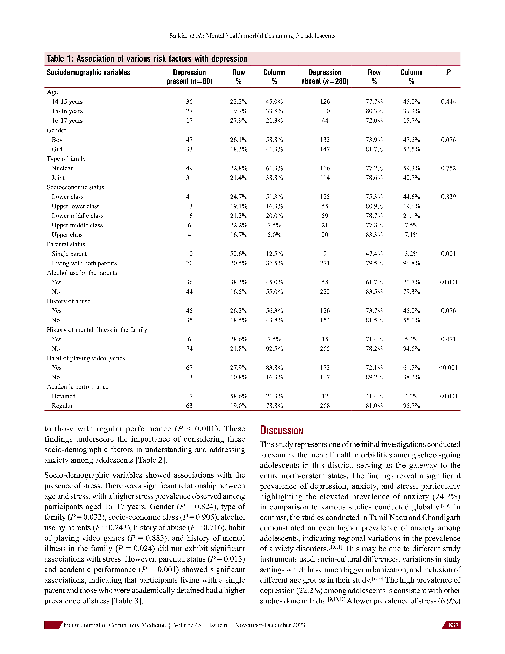
Bảng 1: Yếu tố nguy cơ trầm cảm

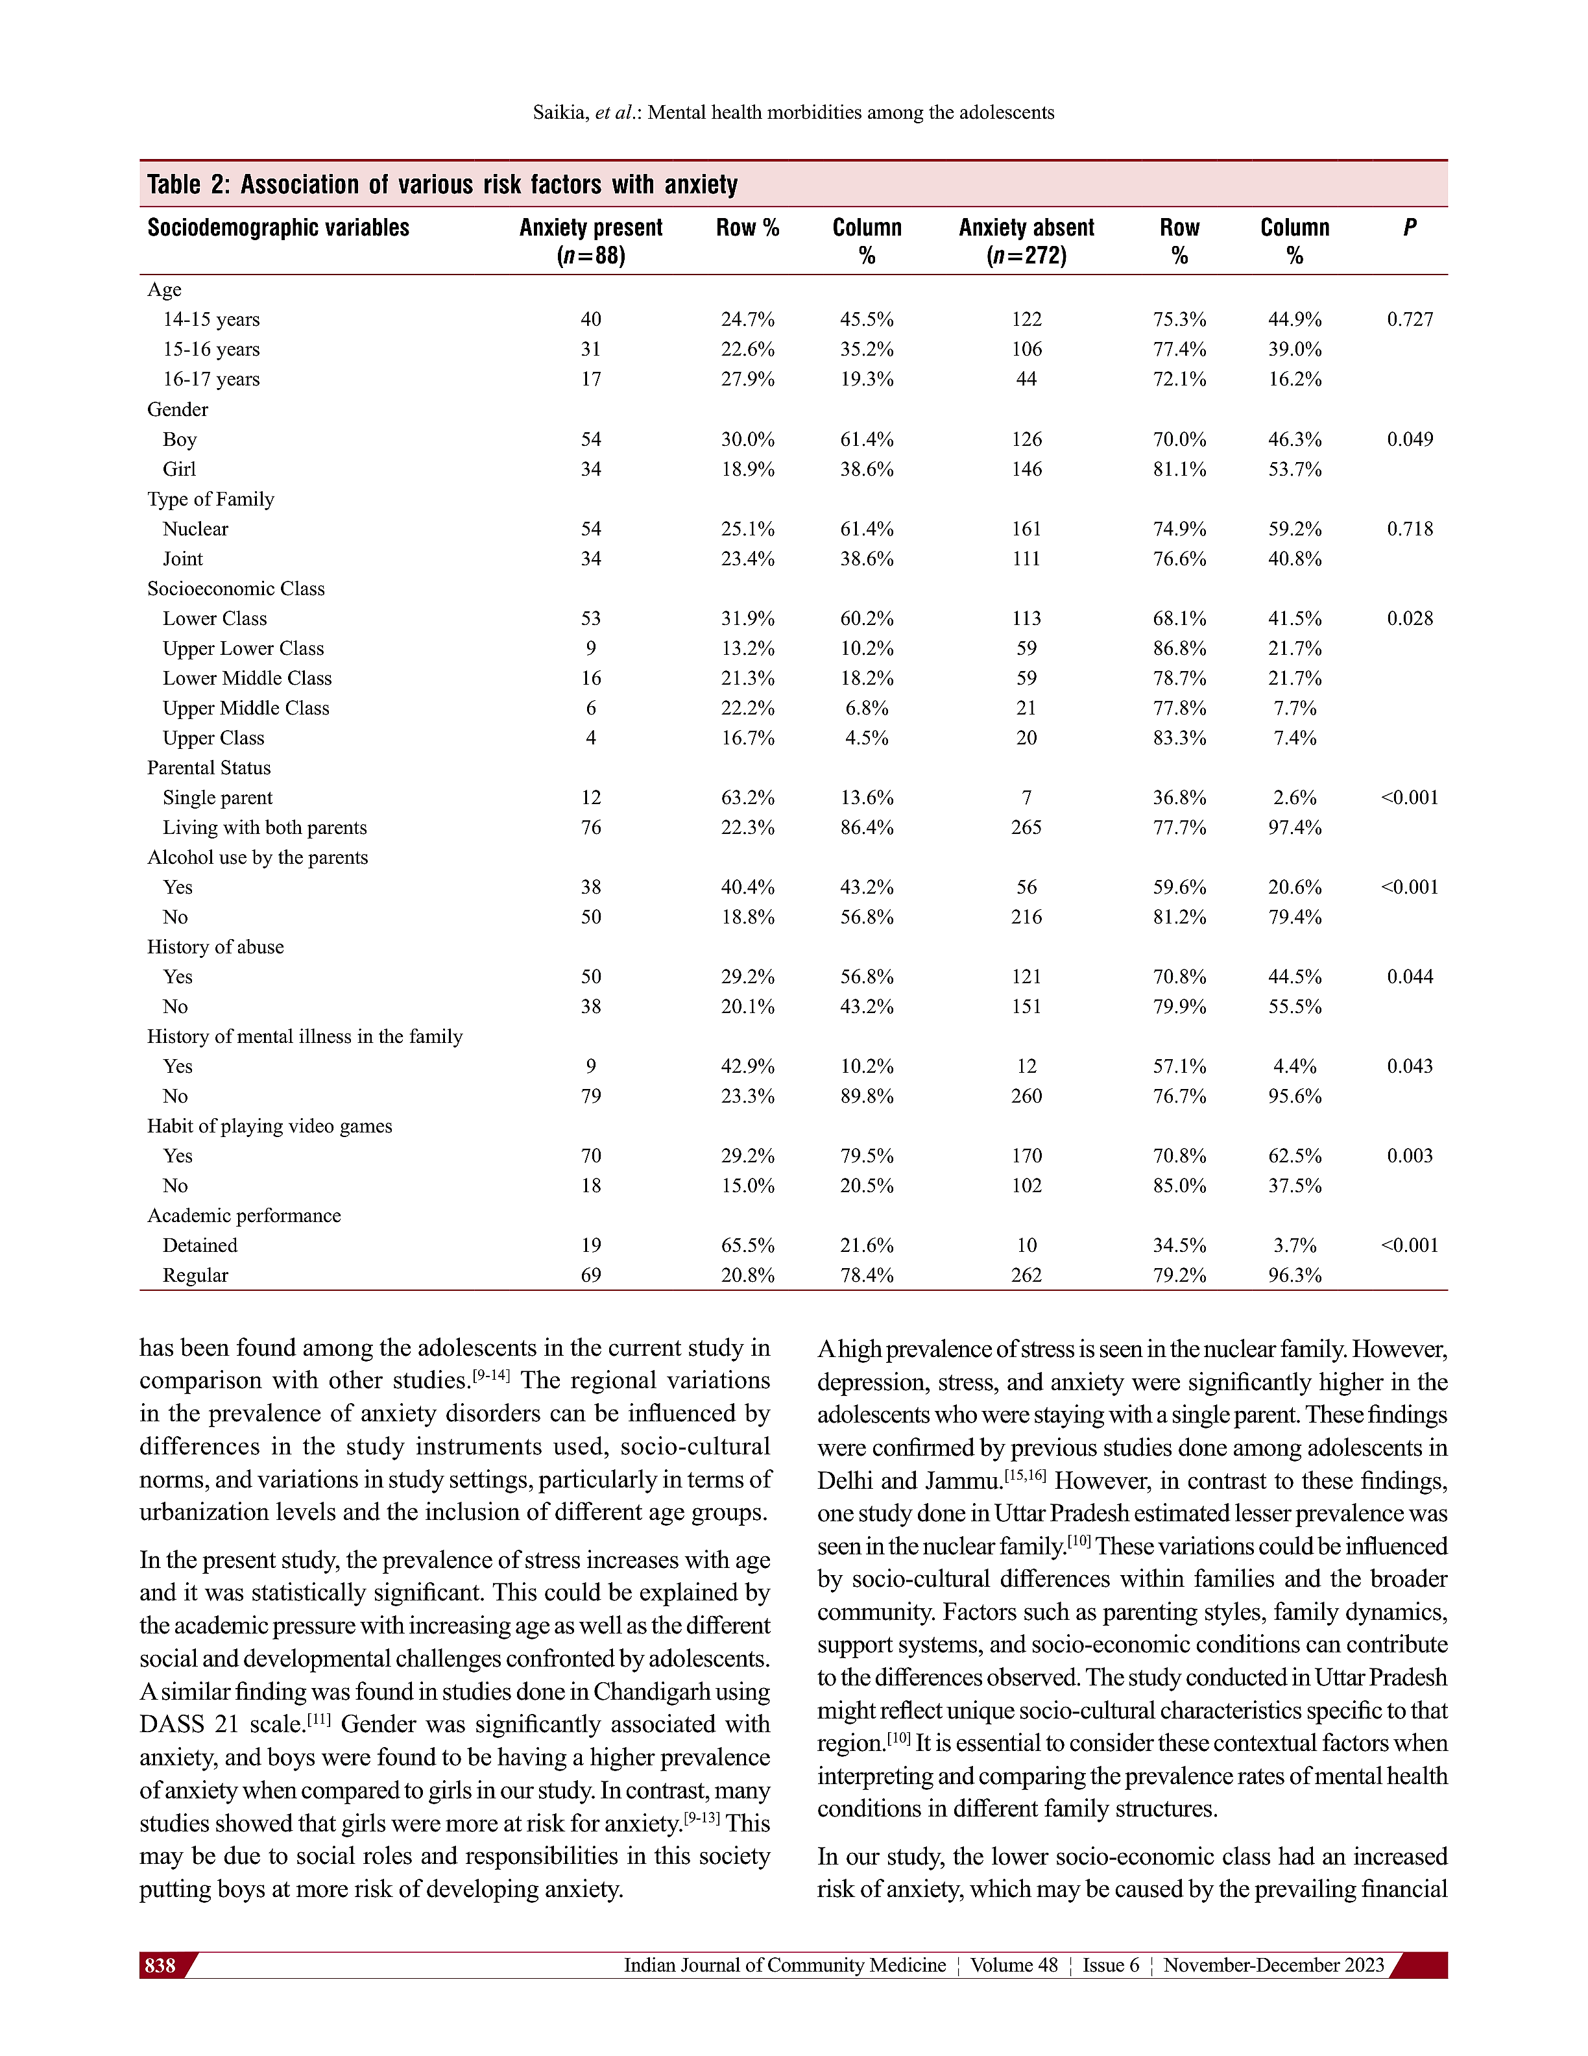
Bảng 2: Yếu tố nguy cơ lo âu

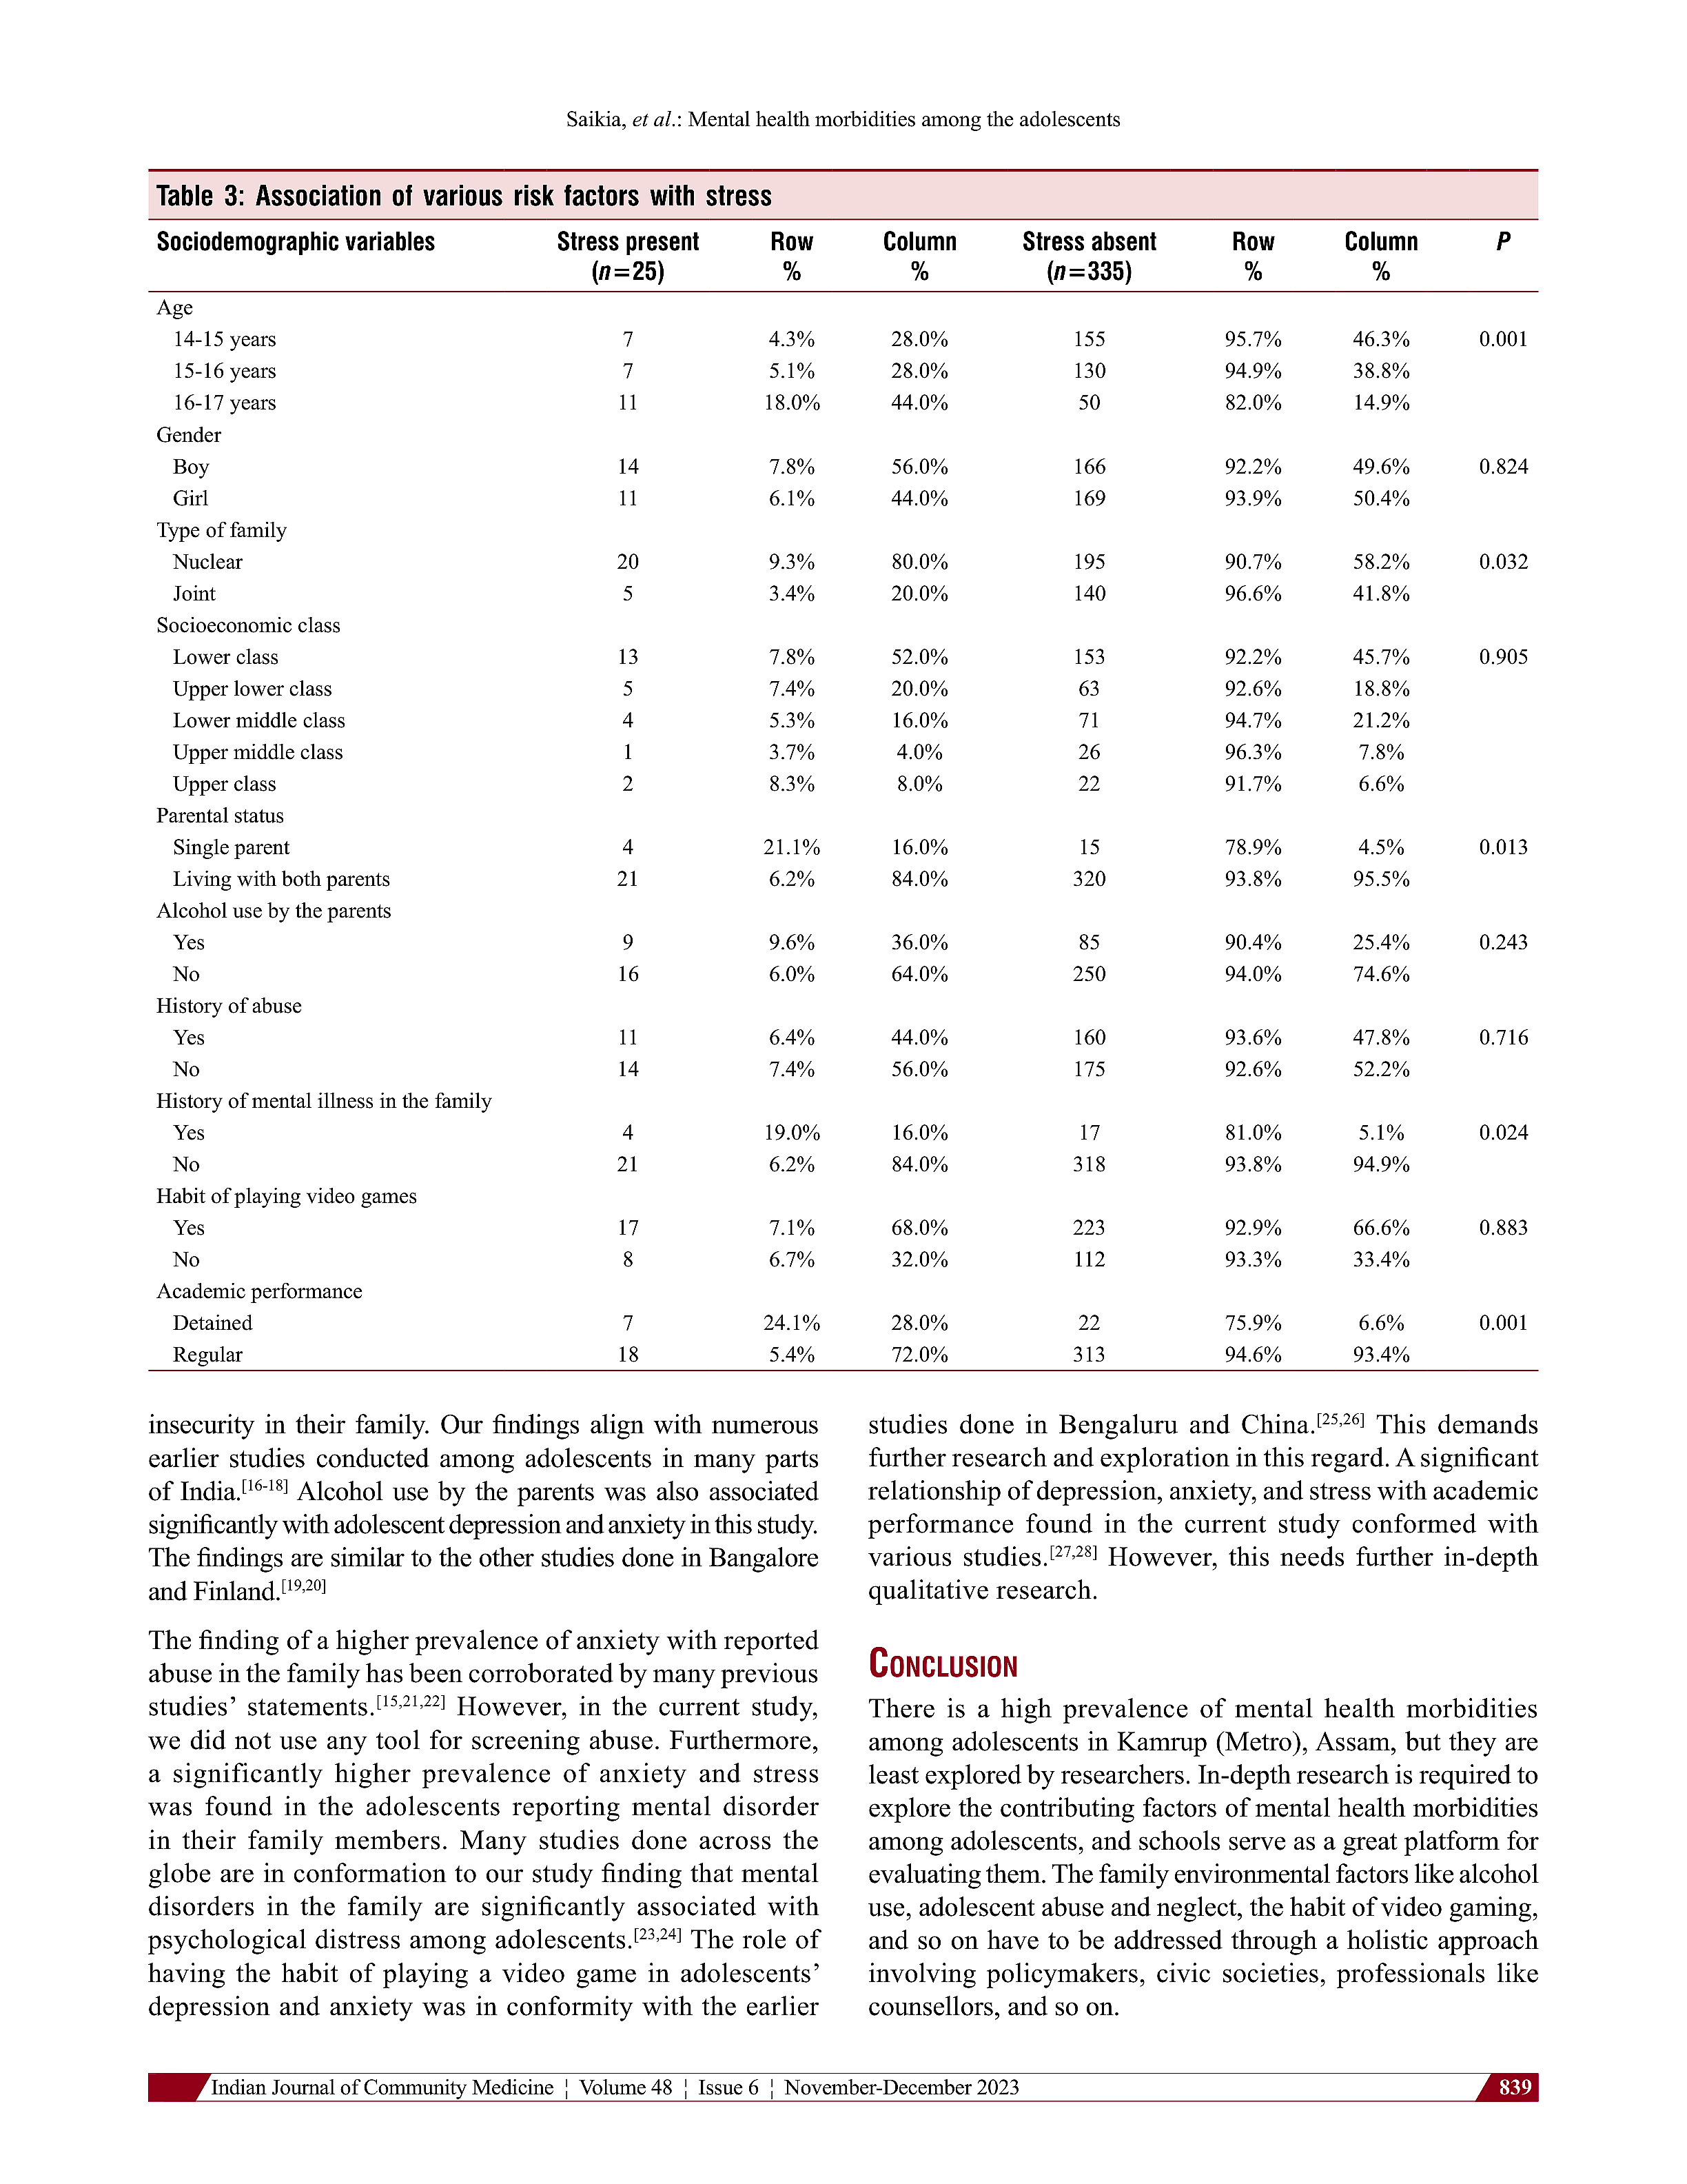
Bảng 3: Yếu tố nguy cơ căng thẳng

